Semaine 09/01/23

1. Correction des exercices (côté exercice !)
Ex 4 p 150
Ex 5 p 150
Ex 6 p 150
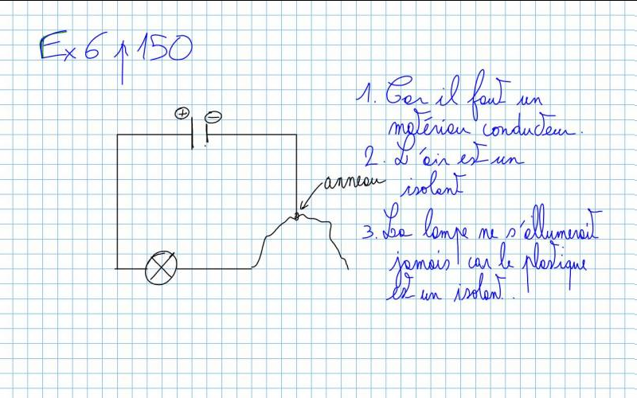

2. Leçon sur conducteurs isolants

Chapitre IXc : conducteur ou isolant ?

I. Qu'est ce qu'un isolant électrique ?
Un isolant est un matériau qui ne laisse pas passer le courant électrique.
Exemple : eau (pure, pas celle du robinet), les plastiques (polystyrène, PVC, polyéthylène …), bois, verre, carton …
Un conducteur est un matériau qui laisse passer le courant électrique.
Exemple : les métaux (fer, acier, or, argent, …), eau salée, carbone (graphite)

II. Comment savoir si un matériau est un isolant ou un conducteur ?
Si la lampe brille, alors le matériau est conducteur sinon c'est un isolant.
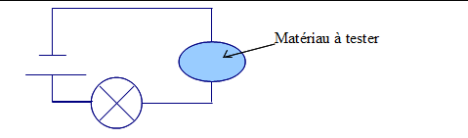
Avec du carton
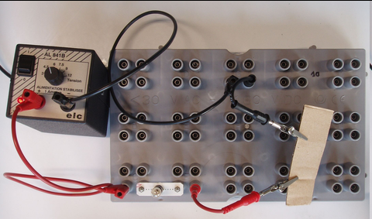
avec de l'eau salée
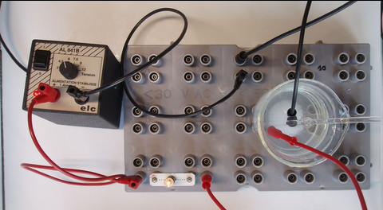
ATTENTION : un matériau peut être isolant dans certaines conditions et conducteur dans d'autres.

3. TP allumer 2 lampes en même temps
1. Faire briller 2 lampes identiques en même temps de 2 manières différentes (générateur sur 6V)
2. Schématiser ces 2 circuits
3. Trouver 3 différences entre ces 2 circuits (regarder la luminosité des lampes, dévisser une lampe et regarder comment réagit l'autre…)

4. A faire pour la prochaine fois (côté exercice)
Activité p 156

